矿山风机远程控制无人监控方案
- 概述
煤矿主扇风机采用两台型号为BD-Ⅱ-8-N017的对旋式轴流风机，根据生产和安全要求，需上一套主风机监控。
风机的基本参数为：
（1）、风机型号：BD-Ⅱ-8-N017 对旋式轴流风机
数量：2台
（2）、风量：48.33-55 m³/s 风压：2000-2335Pa
（3）、配套电机：110kW/660V 数量：4台； 启动方式：直接启动。
（4）、轴承温度、电机定子三相绕组温度预埋有Pt100铂热电阻，每台电机前端、后端轴承、定子绕组共5点，分别引到电机外壳上对应位置处的接线盒内。
（5）、风门电机功率：5.5KW。
（6）、风机房与机电控制中心距离：2km 。
（7）、风机配电柜装备有只能保护及测控单元，具有通信接口，具备保护、远控功能。
二、系统功能
1.监测与控制功能
（1）、系统具备就地控制/就地集中控制/远方控制三种工作方式，就地方式时各设备由设备本身的控制按钮操作，便于设备检修；就地集中方式由PLC柜完成风机及辅助设备的协调控制；远方控制方式时可在机电调度控制中心完成对风机的远程控制。
（2）、能实现风机的启动、停止，风机的自动切换，反风等控制功能。实现入口风门的联动控制。
（3）、实时监测通风机性能参数：矿井负压、、全/静压、全/效率、功率、
（4）、实时监测风机配用电机的电气参数：电流、电压、功率。
（5）、实时监测设备的状态参数：风机震动烈度、定子及轴承温度，对通风机运行故障在线报警。
（6）、数据实时显示、存储、查询、打印以及远程传输。
（7）、报表自动生成、存储、查询、打印。
（8）、具有较强的抗干扰能力，适合工业现场使用。
（9）、具有丰富的工况画面，界面友好，图表功能强大，操作快捷方便。
（10）、监控软件具有Web发布功能，系统监测界面可在网上浏览。
2、远程控制系统设备配置要求：
（1）、在风机房配备一台带触摸屏的PLC控制柜，完成风机参数的检测及主辅设备的自动控制。
（2）、配备风机检测所需传感器：包括负压变送器、风机震动变送器
（3）、在机电调度控制中心配置工业控制计算机一台，UPS电源一台，打印机一 台，完成风机远程监控功能。
（4）、矿上配备系统所需光缆、电缆及辅助材料。
3、上位计算机功能：
（1）实现主扇风机的远程的控制器，通过鼠标点击实现对扇风机的控制；
（2）在模拟图上实现监测参数的实时显示，以数据通和趋势图显示监测结果；实时显示风门和检修门的位置；扇风机监测数据及主要参数的实时数据报表、历史报表的查询和打印功能。
（3）主要参数的历史趋势曲线；
（4）主要参数的实时数据曲线；
（5） 任意参数变量的历史数据记录查询功能；
（6）具有用户操作安全登陆管理功能，防止无关人员的误操作；
（7）通过网络发布可具有远程功能，由此矿长，老总，调度室等相关科室可看到相关的数据信息；
（8）在现场就地采用触摸屏显示各相关实时数据，并可将数据通过网络发布到远方调度室等相关科室。
（9）通过工业视频系统实时监视通风机周围的环境状况，做到故障隐患早发现早处理。
（10）可以通过矿上现有光缆将风机运行数据及视频信号上传到调度室，并可以通过调度室设置的风机监测系统服务器发布到局域网上供全矿进行信息浏览。
（11）防止设备误操作功能。
三、系统组成和技术参数
系统组成：
监控系统共由3部分组成：
- 扇风机数据采集监测控制柜
- 上位机
- 各传感器

1．风机数据采集控制柜
数据采集柜、温度变送器、压力（差压）变送器、等组成。
1台监测控制柜，完成现场压力、温度等参数的采集处理，并将采集的参数传送到上位工控机；与工控机间采用通讯，实时传输各种监测参数；完成风门的开关控制。
温度、压力变送器、振动传感器
温度变送器有前后轴承温度变送器、风巷温度变送器、电机定子绕组变送器等。
振动传感器有风机振动传感器。
压力变送器有风巷静压、动压等变送器。
变送器均经过防振处理，使用寿命长，数据采集变换精度高，信号输出稳定。
2.上位机
上位机采用世界知名品牌的监控计算机，主机配置为P43.0G/512M/160G/52X。
- 能与下位数据采集柜实时数据通讯；配有打印机，可打印实时数据报表、历史数据报表及报警信息。
- 不间断电源（UPS），为在线式，为系统提供后备电源支持，当市电停电后由UPS为工控机提供工作电源。
3、调度室WEB服务
随着企业信息化建设的发展需要，充分利用计算机网络信息技术的先进性，将扇风机等主要设备的运行状况传输到调度室并发布到网络上，供有关人员浏览监测。
WEB服务，通过它可以监控扇风机运行参数，并可以将扇风机的运行状况发布到Intarnert（矿局域网）网络上，供总工及有关部门随时浏览扇风机的工作运行信息。

总调度室视频1

单模光缆
摄像头1
云台

以太网
以太网
WEB发布（其他客户端）
光 纤
收发器
摄像头2
嵌入式微机
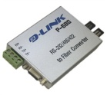
光 纤
收发器



触摸屏
打印机
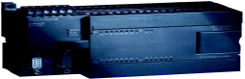
WEB发布（其他客户端）


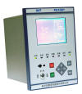

考勤系统
风机振动、回风温度
电机定子A温度
电机定子B温度
电机定子C温度
电机前、后轴温度
静压、动压
电机启停、故障
风门启停及反风控制

智慧生产系统
2#前机测控单元
2#后机测控单元
1#前机测控单元
1#后机测控单元

5、软件配置
- Microsoft Windows2000 Professional （预装）
- Microsoft Windows2000 AdvanceServer（预装）
- Kingview 工控组态软件 web运行版
采用工控组态软件和专用软件。
6、技术参数：
- 现场总线通讯类型： RS485
- 通讯速率： 9600bps
- 参数巡检周期： 1.0s
- 单通道模拟量转换时间： 3ms
- 模拟量模块
分 辨 率： 1/32000；
精 度： ±2%；
典 型 值： 0.5%满量程；
信 号 输 入： 4~20mA；
转换线性误差： MAX±0.050%
- 打印选择：可任意选择时间段打印。
- 参数查询：可根据设定的起始时间点，选择变量查询。
7、传感器参数
7．1电量监测
通过PA140综合微机测控保护装置实现。
7.2振动测量特性：
➢振动测量范围：0~20mm/s
➢抗冲击性：量程的上限值的5倍
➢测量综合误差：±5%
➢输出： 4~20mA
➢环境适应性： -20℃~80℃
➢环境湿度范围：0~100%
7.3动压变送器
➢测量范围：±300Pa
➢输出： 4~20mA
7.4静压变送器
➢测量范围：±3600Pa
➢输出： 4~20mA
7.5电机前后轴.定子绕组温度传感器
- 标准4~20mA电流输出
- 测量温度范围:0—200℃（按预埋设置）
- 供电电压：DC 24V
7.6回风流温度传感器STYB
- 输出：4～20mA
- 供电：DC 24V
- 量程：0—200℃
四、扇风机控制
1、可以在集控室对风机进行切换操作。
2、风机送风及反风控制。
- 可以通过总控室主站监控计算机进行远程控制风机的启停。
- 远程控风道闸门的开关。
3、风机风道闸门控制有两种工作方式：自动工作（计算机鼠标控制）和手动（按钮）工作。
操作台面的转换开关在“自动”位置时，由计算机来控制风门的开、关、停。此时在通风图左上、左下分别出现1#、2#风机的控制按钮，并显示风门工作状态为“计算机控制”状态。
4、当系统操作员的操作权限大于一定值时，即可通过鼠标点击相应风门的开与关闭按钮控制风门的动作。
5、主控制柜上具有通过485通讯口与开关柜中的测控单元通讯，并能读取数据和操作开关开、关闭功能。具有操作风机正反转功能；具有操作风门开闭功能；控制柜上具备的操作均在触摸屏上完成；
五、软件说明
5.1监控系统进入
监控上位机上电后，即自动进入监控系统界面，如图5.1所示。
点击“KZJ36主扇风机监控”名称，将进入帮助界面，请按照图示正确操作后点击“关闭画面”进入操作系统主界面。
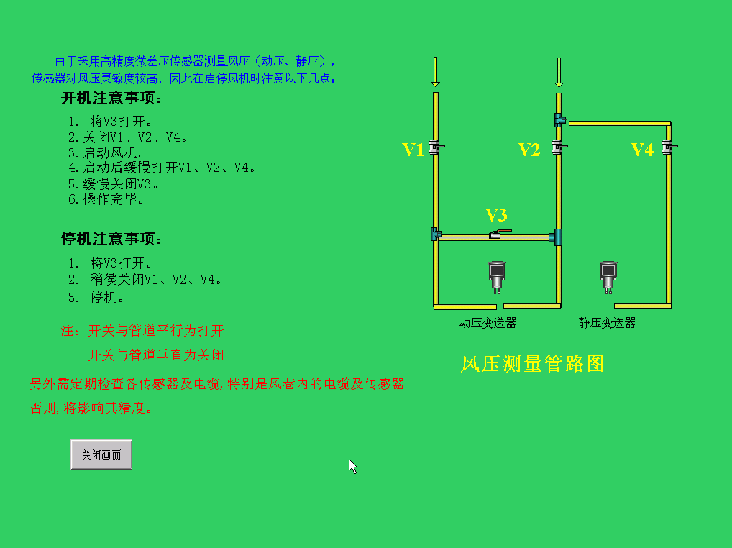
5.2 帮助
即进入监测参数画面和系统的主菜单栏，如图5.3所示。在此画面可以详细查看各运行参数。
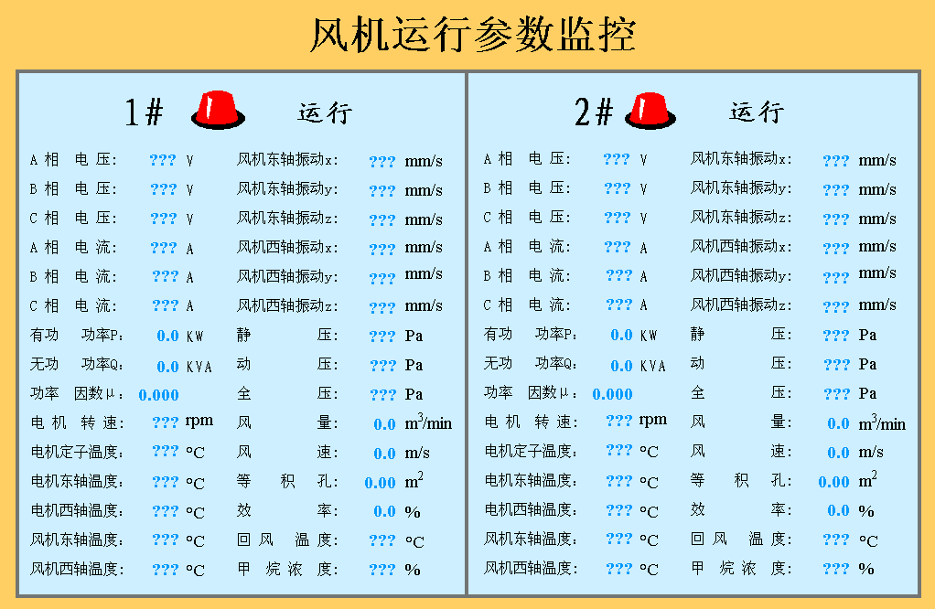
图5.3 风机运行参数监控示意图
5.2系统主菜单
系统的主菜单位于画面的顶部，主菜单为系统的运行画面转换画面，下拉式操作。
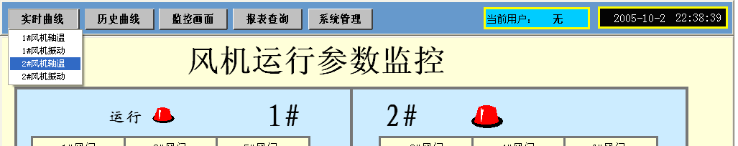
图5.4 主菜单画面

主菜单主要包含下列菜单
- “实时曲线”：通过该菜单，可以打开下列实时曲线---“1#风机轴温”、“1#风机振动”、“1#风机轴温”、“1#风机振动”。
- “历史曲线”：通过该菜单可以打开“轴温历史曲线”、“1#振动历史曲线”、“2#振动历史曲线”、“任意变量历史曲线”。
- “监控画面”：通过该菜单可以打开“运行参数”“通风系统图”“1#运行图” “2#运行图”
- “报表查询”：通过该菜单可以打开报表查询“扇风机1”和“扇风机2”的主要运行数据。
- “系统管理”：通过该菜单可以进行系统管理与操作，包括：“用户登录”“用户管理”“密码修改”“退出登录”“风机1测定”“风机2测定”。
5.3 实时曲线
实时曲线为当前运行时间前5小时时间内的参数曲线，通过点击主菜单的第一项“实时曲线”菜单，选择要查看的实时曲线。可以查看的实时曲线有“1#风机轴温”、“1#风机振动”、“1#风机轴温”、“1#风机振动”。
例如要查看“1#扇风机实时轴温曲线”，如下图5.5所示。在曲线图的左侧标有“1#前轴温”和“1#后轴温”的当前值，分别用红色和绿色表示，对应曲线图中的颜色即为该参数实时曲线。对于振动曲线，1#风机与2#风机各有画面，通过主菜单选择。
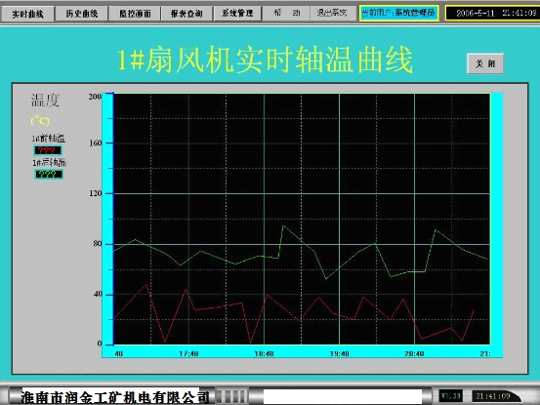
图5.5 实时曲线

5.4 历史趋势曲线
本系统历史趋势曲线分为特定参数历史曲线和任意参数历史趋势曲线，对历史趋势曲线，不能够自动卷动，它与功能按钮一起工作，共同完成历史数据曲线的查看工作，这些按钮可以完成翻页、设定时间参数、启动/停止记录等功能。
当需要查看某一变量参数的历史趋势曲线时，在主菜单栏选择“历史趋势曲线”菜单，出现可以查看的曲线选择，移动鼠标点击相应曲线名称即可。
例如，当需要查看电机轴温历史曲线时，点击主菜单第二项的第一分项菜单两台风机的轴温历史曲线图，如图5.6所示。
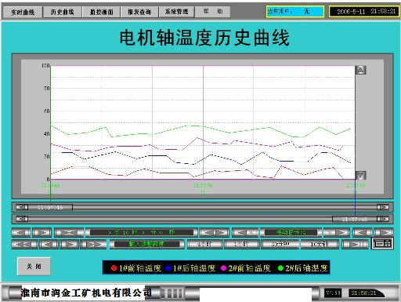
图5.6 电机轴温历史曲线
5.5 报表查询与打印
报表查询包括扇风机1主要参数查询报表、扇风机2主要参数查询报表以及事件记录查询报表。
查询只有在值班人员或系统管理员登录后才可以进入。
5.5.1 扇风机参数查询
在主菜单查询报表如图5.7所示，按“关闭”按钮，退出查询报表画面。
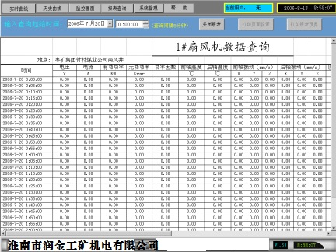
图5.7扇风机参数查询
注：在数据查询方面，由于数据显示的原因，数据在查询时，第一行整点的数据在显示时会显示0，但数据其实已经记录下来。例如：查询2006年6月30日24点的数据，请输入2006年6月29日23点，即将要查询的数据向前输入一小时即可。
5.5.2 输入查询日期：
点击日期框，弹出日期选择画面，如图5.8所示。点击选择相应的日期，若需要查询的日期不在当月，可以点击选择框上部的或右面的按钮更改月份或年份。
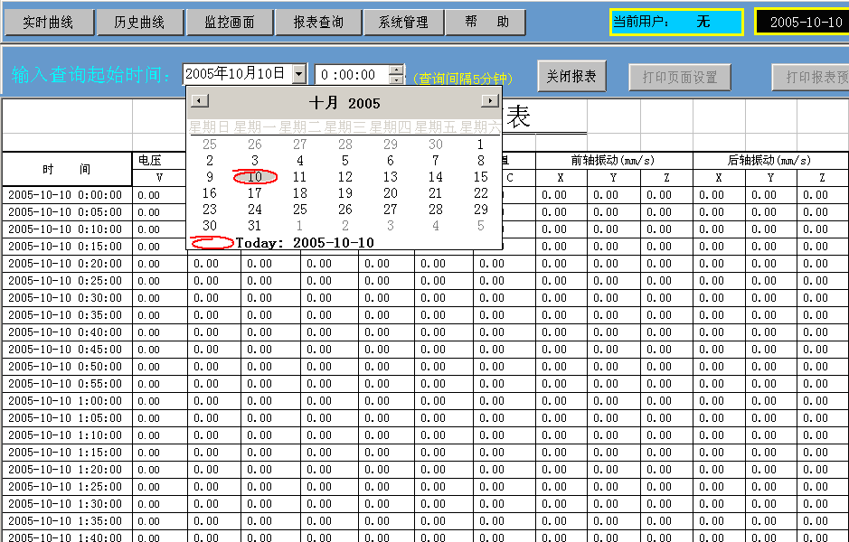
图5.8 查询日期选择界面
5.5.3 选择起始时间
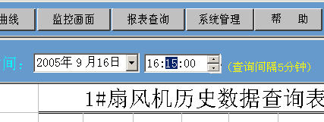
图5.9 输入查询起始时间界面
鼠标点击时间显示窗口的小时或分钟，输入要查询的起始时间的时、分，系统自动将表格中的参数查阅出来。如图5.9所示。
注意：每个查询参数的两数间隔为5分钟。
5.5.4 报表打印与预览
报表数据查询完毕后，点击“打印页面设置”弹出页面设置画面,如图5.10所示，点击相应的参数进行调整，如纸张的大小，纸张的方向，上、下、左右边界尺寸以及页眉、页脚等项。
注意：页面大小已经设置好，一般不需要更改！
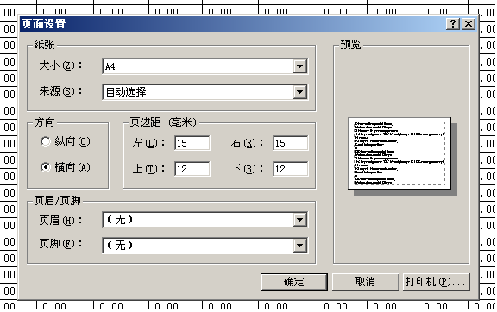
图5.10 页面设置
5.5.5 报表预览
预览要打印的报表，如图5.11所示。以便观察页面等是否合适，以便进行调整。
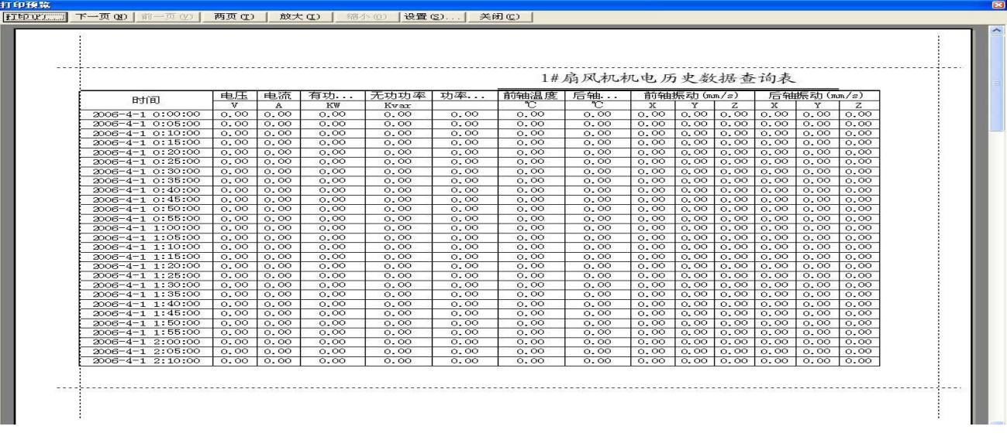
图5.11报表预览窗口
六、网络浏览
6.1 进入网络页面
点击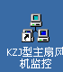 图标进入网络浏览页面，或直接在浏览器地址栏中输入 IP地址后回车。
进入页面后，点击“KZJ36主扇风机监控”进入监控系统
为防止入侵，进入后需用户验证见图5.2
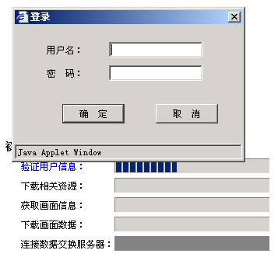
图6.2密码认证
用户名密码为初始设置，不能更改。不区分大小写！

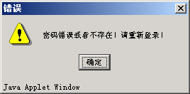 图6.3 密码输入错误

6.2 系统菜单

图6.4 监控系统主页面
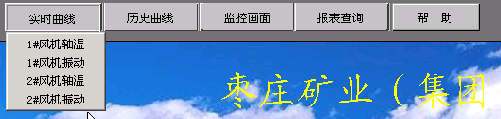
图6.5 主菜单
主菜单主要包含下列菜单
- “实时曲线”：通过该菜单，可以打开下列实时曲线---“1#风机轴温”、“1#风机振动”、“1#风机轴温”、“1#风机振动”。
- “历史曲线”：通过该菜单可以打开 “1#振动历史曲线”、“2#振动历史曲线”、“温度历史曲线”。
- “监控画面”：通过该菜单可以打开“运行参数”“通风图”“1#运行图” “2#运行图”
- “报表查询”：通过该菜单可以打开报表查询“扇风机1”和“扇风机2”的主要运行数据。

七.设备、器材、材料：

序号 | 货物名称 | 数量 | 单价 | 总价 | 备注
1 | 监测计算机（P43.0G/512M/160G/52X） | 1 |  |  | 含显示器，矿上提供
2 | 扇风机PLC数据采集监测柜  （含PLC、触摸屏、控制元器件、网络模块）
3 | 系统专用开发的应用软件
4 | PLC监控软件
5 | 静压变送器
6 | 动压变送器
7 | 回风流温度风机振动一体变送器
8 | 电流电压传感器 |  |  |  | 显示电压电流
9 | 传感器专用电缆
10 | UPS （APC，1KVA） |  |  |  | 矿上提供
11 | 激光打印机 HP5200L |  |  |  | 矿上提供
12 | 数据防雷
13 | 开发的系统专用WEB发布专用软件
14 | 工控组态软件运行版（带Web发布）
15 | 杀毒软件
16 | 电缆等辅助材料 |  | 8元/米 |  | 按实际距离计算
17 | 安装费
合计

